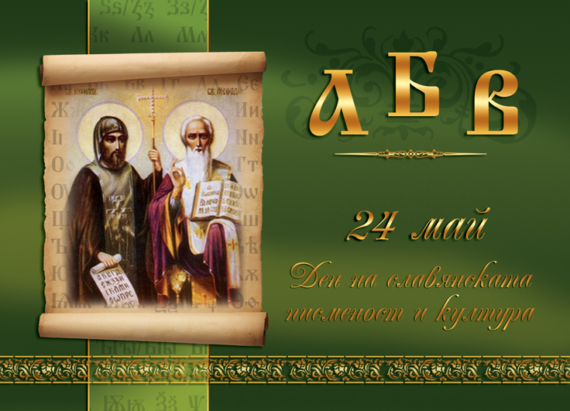

Ден на Българската просвета и култура и на славянската писменост.

**Честит празник на всички- ученици, родители, настойници и**

**учители – просветители!**  
  
През годините са изживени добри и трудни периоди, но едно е останало неизменно – вярата в образованието като висша ценност. Носете винаги светлината на този празник в душите си!  
  
  
**ЧЕСТИТ ПРАЗНИК!**

Ден на Българската просвета и култура и на славянската писменост.